SEMAINE 05 DU 01 au 5 FEVRIER 2021 - VILLERBON
lundi 01 | MARDI 02 | JEUDI 04 | VENDREDI 05
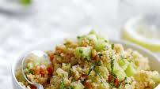  TABOULE oriental DE SEMOULE | potage st germain  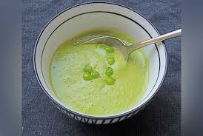 | 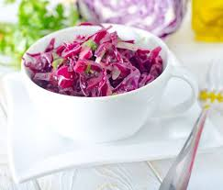  chou rouge | 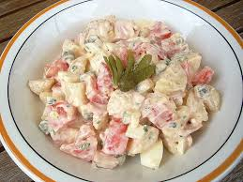  SALADE PIEMONTAISE AU P. DE TERRE
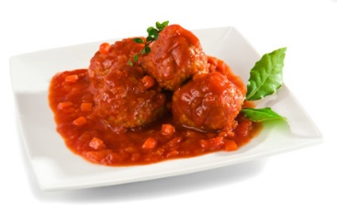  fricadelle sauce tomate | PAVE DE HOKI A LA BRUNOISE DE LEGUMES | œufs DUR A LA FLORENTINE | BŒUF BRAISE AUX CAROTTES
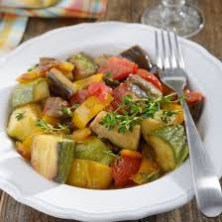  RATATOUILLE NICOISE | RIZ CREOLE
vache qui rit | 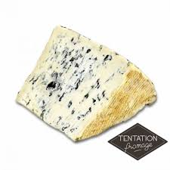  bleu | 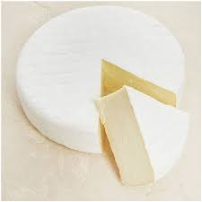  tome blanche | pave demi sel
COMPOTE AU CASSIS | CREME DESSERT a la vanille | 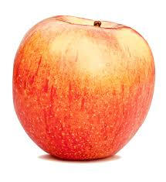  pomme fuji | 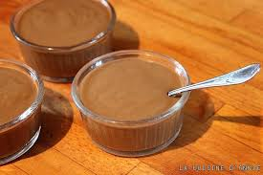  CREME DESSERT au praline

SEMAINE 06 - DU 8 AU 12 FEVRIER 2021 - VILLERBON
Lundi 8 | Mardi 9 | Jeudi 11 | Vendredi 12
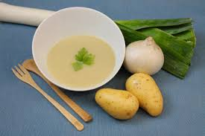  potage parisien | MACEDOINE DE LEGUMES AU SURIMI | 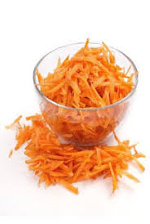  CAROTTES RAPEES VINAIGRETTE | POTAGE A LA TOMATE
CHOUCROUTE ALSACIENNE | ASSIETTE DU TONQUIN AU RIZ BIO | CROQ VEGETAL AU FROMAGE CUIT | FILET DE COLIN SAUCE DIEPPOISE
 |  | 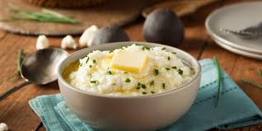  PUREE DE LEGUMES | 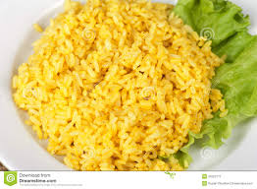  RIZ D’OR
CHANTENEIGE | mimolette | RONDELE AUX NOIX | CANTAFRAIS
mandarines | CREME DESSERT AU CARAMEL | ENTREMET CHOCOLAT | 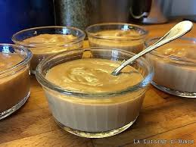  creme dessert au cafe

SEMAINE 7 - DU 15 AU 19 FEVRIER 2021 - VILLERBON
Lundi 15 | Mardi 16 | Jeudi 18 | Vendredi 19
saucisson ail beurre | FRIAND AU FROMAGE | salade provencale aux pOMMEs DE TERRE | 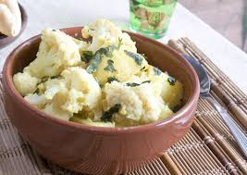  chou fleur vinaigrette
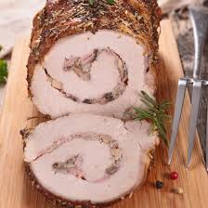  POITRINE DE VEAU  FARCIE | OMELETTE AUX CHAMPIGNONS | boudin blanc | 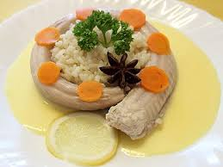  SAUMONETTE SAUCE NORMANDE
pomme de terre bonne femme | 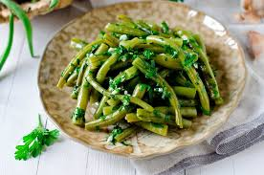  haricots verts sautes | 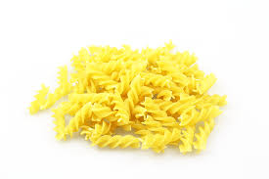  TORSADES | 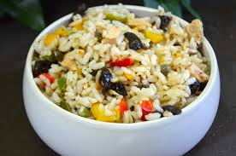  riz a la meridionale
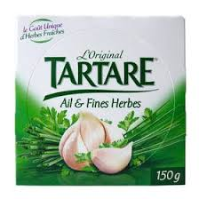  TARTARE AIL ET FINES HERBES | YAOURT SUCRE | 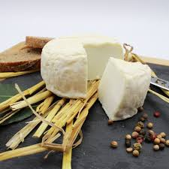  DEMI-CHEVRE | VACHE QUI RIT
cake aux pepites de chocolat | 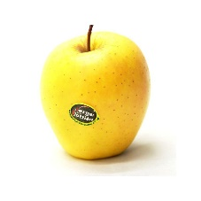  pomme golden | creme dessert au chocolat | dessert lacte a la vanille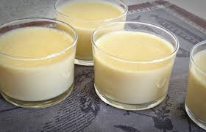

SEMAINE 10 - DU 08 AU 12 mars 2021 -VILLERBON
Lundi 08 | Mardi 09 | Jeudi 11 | Vendredi 12
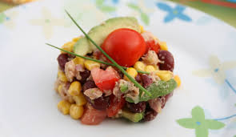  salade paysanne au thon | salade ecoliere | 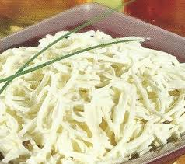  chou blanc remoulade | BETTERAVES ROUGES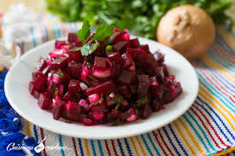
POULET A l’estragon | 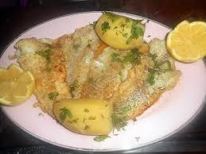  FILET DE MERLU SCE PETITS LEGUMES | saucisse de toulouse | 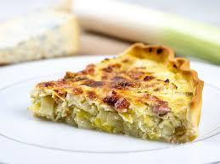tarte aux poireaux
rataTouille | mousseline | lentilles | GRATIN DE COURGETTES
kiri | 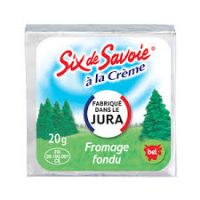  SIX DE SAVOIE | tartare ail et fines herbes | LE CARRE
CLEMENTINES | compote passion | 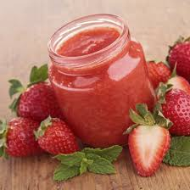  COMPOTE AUX FRAISES | MOUSSE AU CHOCOLAT

SEMAINE 11 - DU 15 AU 19 mars 2020 - VILLERBON
Lundi 15 | Mardi 16 | Jeudi 18 | Vendredi 19
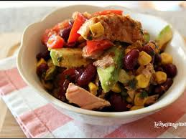  salade mexicaine au thon | 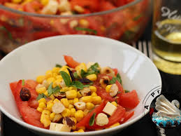  TOMATE AU MAIS | CAROTTES RAPEES | salade de riz pipadou
BOUDIN BLANC | POULET ROTI AU MIEL ET HERBES DE PROVENCE | 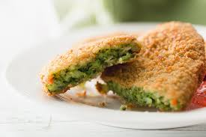  PANE DE BLE EMMENTAL ET EPINARDS | 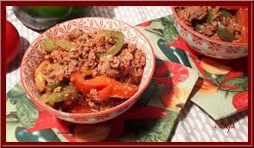  hachis a la cubaine
pomme fruit au four | 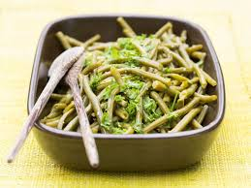  haricots verts sautes | mousseline
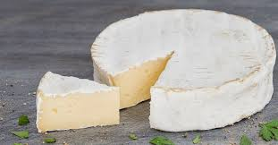  COULOMMIERS | brebis creme | 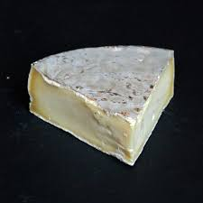  ST NECTAIRE | PETIT COTENTIN NATURE
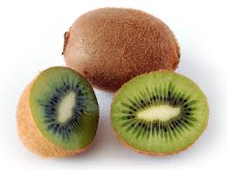  kiwi | gateau aux pepites de chocolat | CREME DESSERT CARAMEL | compote a la framboise

SEMAINE 12 - DU 22 AU 26 mars 2021 VILLERBON
Lundi 22 | Mardi 23 | Jeudi 25 | Vendredi 26
salade egyptienne | CHOUR FLEUR VINAIGRETTE | haricots verts vinaigrette | carottes rapees vinaigrette
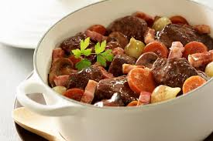  GARDIANE DE BOEUF | blanquette de colin | OMELETTE  ANDALOUSE | 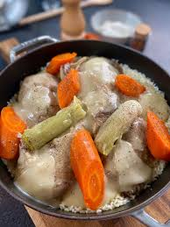  poule au riz
salsifis nicoise | 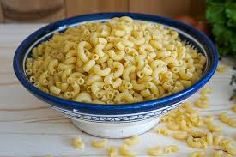  COQUILLETTES | 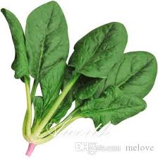  GRATIN DE BLETTES
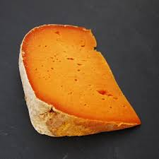  MIMOLETTE | chanteneige | demi chevre | RONDELE AU POIVRE
creme dessert au praline | COMPOTE AU CASSIS | palet breton | 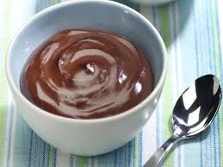  CREME DESSERT AU CHOCOLAT

SEMAINE 13 - DU 29 MARS AU 2 AVRIL 2021 VILLERBON
Lundi 29 | Mardi 30 | Jeudi 1 | Vendredi 2
ASPIC DE SURIMI | carottes rapees | CREPE FOURREE | SALADE COLESLAW A LA CAROTTE
bœuf bourguignon | FALAFEL MENTHE ET CORIANDRE | COUSCOUS POULET | FISCH CHIPS
CHOUX DE BRUXELLES | RIZ PILAW |  | MOUSSELINE
gouda | PETIT COTENTIN NATURE | st bricet | PETIT BOURSIN
yaourt aux fruits | CREME DESSERT A LA PISTACHE | poire | CREME DESSERT AU CHOCOLAT

